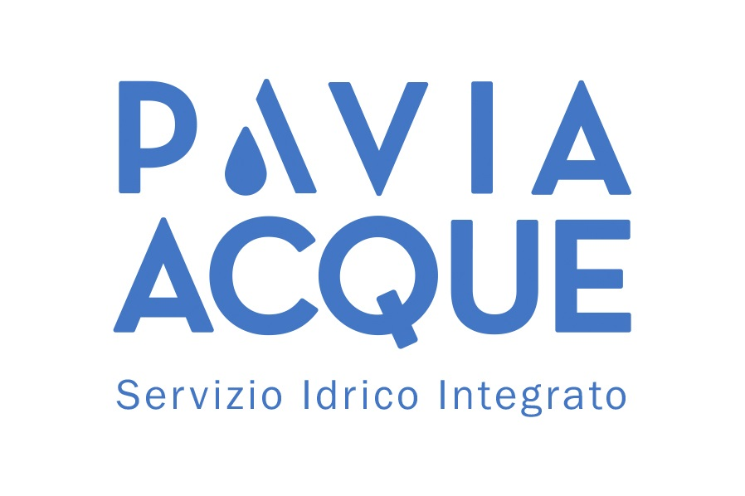

SOCIETA’ DI REVISIONE
La società incaricata della revisione legale dei conti di Pavia Acque S.c.a r.l., ai sensi dell’art.2409 del Codice Civile è la RIA GRANT THORNTON SPA, con sede legale in Milano, via Melchiorre Gioia n.8, come da deliberazione dell’Assemblea dei Soci di Pavia Acque del 15/07/2026.
L’incarico di revisione contabile copre il triennio 2026 - 2028.
Il corrispettivo totale dell’incarico per l’intero periodo di affidamento ammonta ad euro 77.401,50, iva esclusa, come da Offerta ricevuta in sede di gara.
Il controllo sulla gestione amministrativa è in capo al Collegio Sindacale di Pavia Acque S.c.a r.l., la cui composizione è dettagliata alla pagina https://www.paviaacque.it/societatrasparente/consulenti-e-collaboratori/titolari-di-incarichi-di-collaborazione-o-consulenza/

